- 项目名称：自动制托机
2.标的内容、技术规格及数量：
名 称 | 技术规格及说明 | 数量
自动制托机 | 详见附件：  自动制托机技术要求 | 1

3.交货期和交货地点：
交货时间：合同生效后40日内。
交货地点：福建省建瓯市吉苑路11号水仙药业（建瓯）股份有限公司。
4.付款方式：合同签订后预付合同总额30%款项；在投标方现场初次验收后再付合同总额30%的款项并发货；设备在招标方现场安装调试、验收合格并收到全额增值税专用发票后再付合同总额的30%款项，余款作为质保金在质保期满一年后付清。
5.主要技术、质量要求：
托盘材质：PVC，厚度0.35-0.4mm
托盘尺寸： 250*160*26
包装规格： 10ML*6支*2排=12只装，详见附图1
其它技术要求：详见附件“自动制托机技术要求”，
6.违约责任：中标人交货的设备不符合上述主要技术、质量要求，在不影响招标人生产经营的情况下负责返工至达到要求，并承担所产生的运输、配件、人工等所有费用。若影响到招标人的生产经营，招标人有权终止合同并可就损失情况向中标人索赔。
7.解决合同纠纷的方式：双方协商解决，协商不成的，由合同签订地人民法院判决。
8.报价规定：
8.1报价为含税价，要求开具增值税专用发票结算。
8.2本次招标采取一次性报价方式。
9.评标办法：
9.1综合评标。
9.2本次招标确定中标候选人后，在漳州水仙药业股份有限公司网站公示3天，无异议后转为中标人。
9.3定标后在5天内向中标人发出《中标通知书》，中标人收到中标通知书后，应在5天内签订相关合同。
10.投标人资格要求：
10.1投标人必须是中华人民共和国境内注册的企业法人，必须持有工商行政管理部门颁发的、有效的营业执照，其经营范围含制药机械；包装机械设备等相关内容之一或设备及机械专业领域的技术开发。
10.2投标人自2016年1月1日以来，完成过与本标的类似的口服液制托机业绩。
11.开标时间、地点及参与方式
11.1开标时间及地点：择机开标
11.2参与方式：本次招标采取函件投标方式，以函件方式参与投标时，快递单上请注明投标单位名称和参与的招标编号，建议选用邮政EMS或顺丰快递，于2020年2月28日15:00时（北京时间）之前寄达（以收达时间为准）。邮寄地址：福建省建瓯市吉苑路11号，单位名称：水仙药业（建瓯）股份有限公司工程设备部，收件人：刘素华，联系电话：18020923338。
12.投标保证金：
12.1投标人应在开标时间之前预交投标保证金5000元（汇款电子回单或保证金函以单独密封方式装订）。
12.2投标保证金按以下方式提交：
银行电汇：（开户银行：兴业银行建瓯市支行、账户名：水仙药业（建瓯）股份有限公司、账号：193010100100078932）
12.3对于未能按规定提交投标保证金的投标，将被视为不响应招标文件而予以拒绝。
12.4未中标的投标人的投标保证金，招标方将在5个工作日内以电汇形式退还。
12.5中标的投标人的投标保证金，将在设备安装调试验收合格后予以全额退还。
12.6 如投标人有下列情况发生时，其投标保证金将不予退还。
12.6.1投标人在投标有效期内撤回投标；
12.6.2成为中标人后5天内，中标方未能按我方通知签订合同的；
12.6.3中标人将该项目转包他人的；
12.6.4其他违反法律规定的。
13.投标文件要求：
13.1投标资料分成三部分，每部分编制一式二份并分开单独装订密封:
13.1.1第一部分为资格文件，主要内容为详细的投标人资料，包括a.三证合一的《营业执照》；b.企业简介；c.本招标文件第10条款中要求的其他资料；d.非法人代表参与投标的需提供法人代表授权书；e.投标诚信承诺书。并分别加盖公章。
13.1.2第二部分为技术文件，主要内容为厂家技术说明、技术参数、电气配件清单表、材料材质证明、技术协议参数表、技术偏离表（对本招标文件第2和第5条款中各技术指标和质量要求的响应，如未说明即默认完全响应），售后服务承诺等，并分别加盖公章。
13.1.3第三部分商务文件,包括投标报价表、各部分分项报价、商务偏离表（对本招标文件第4条款中的“付款方式”的响应，如未说明即默认完全响应），有法人代表或被委托人的签字，并分别加盖公章。
13.2除商务文件外，其他任何地方不得出现相关投标报价的任何内容。
13.3 投标诚信承诺书和投标报价单采用本次招标文件规定的统一格式，投标人自行制作的该项文档无效，其它材料由投标人按照本次招标规定自行制作。
14.评标小组：
评标小组为水仙药业（建瓯）股份有限公司招投标工作小组。在投标、评标期间，投标方不得向招标采购小组询问评标情况，不得进行旨在影响评标结果的活动。为保证评标的公正性，在评标过程中，评议成员不得与投标方私下交换意见。招标结束后，招标人对未中标单位及未中标原因不予解释。
15.发布招标公告媒体：
漳州水仙药业股份有限公司 www.zzsx.com.cn
福建省青山纸业股份有限公司 www.qingshanpaper.com
福建省轻纺（控股）有限责任公司 www.fjqfkg.com
联系方式： 0599-3728180(工程设备部) 3728390（传真）
18020923338刘素华(技术交流)

水仙药业（建瓯）股份有限公司 2020年2月18日
投标诚信承诺书

我方为投标方，参加水仙药业（建瓯）股份有限公司的招标活动，奉行诚实守信的招标原则，我方向水仙药业（建瓯）股份有限公司做出如下郑重承诺：
一、投标书和其它资料所提供的信息均真实、全面、无虚假和误导性信息。
二、在投标过程中，决不以任何形式向招标人及其有关人员和评标委员行贿,决不采取非法或不正当手段谋取中标。
三、决不与其他投标人相互串通报价，决不排挤其他投标人的公平竞争，不损害招标人或其他投标人的合法权益。
四、决不以他人名义投标或者以其他方式弄虚作假，骗取中标。
五、决不在施标过程中偷工减料、降低标准、以次充好，违规投标。
六、如不能信守以上承诺中的任何一条，中标无效,退出项目，自愿承担由此引发的一切后果；给水仙药业（建瓯）股份有限公司造成损失的，依法、依规、依约承担赔偿责任，且今后不再参加水仙药业（建瓯）股份有限公司的任何招投标。

承诺人： (签字盖章)
年 月 日
投标报价单

- 报价单位名称： （盖章）
地址： 邮政编码：
联系人： 电话： 传真：
- 报价单位法人代表或授权委托人： （签字）
3、我单位完全接受投标文件的全部内容。
4、我单位就报价文件所列的招标项目“ ”进行报价。
5、售后服务方式或特殊承诺条款：
6、备注说明：
（1）、报价必须对照本次招标文件的质量要求及有关规定的标准报价。
（2）、如与本次招标文件报价质量标准不符的视为无效。
（3）、未使用本次招标文件规定的本投标报价单的投标资料无效。
（4）、参与报价的投标人视为已在投标前全面了解本次招标的文件规定。
（5）、报价中涉及的付款方式为转账或承兑中选择其中壹种或全选。
（6）、其他事项经本公司招标工作小组做出决定后在合同中详细明确。
（7）、报价中的分项报价应至少包含第2条款所列主要设备，投标方可根据实际情况进行增补。

名 称 | 技术规格及说明 | 数量 | 含税单价 | 金额 | 付款方式
合计
报价人：（签字盖章） 年 月 日

附件：

自动制托机技术要求
编号 | 要求内容 | 必需/期望
1 | 托盘外观详见附图1，尺寸250*160*26mm  托盘装入口服液瓶要卡紧，卡紧要求与样品一致  自动制托机物料出口方向，详见附图2 | 必需
2 | 单台制托稳定速度：≥50个/分钟（稳定连续生产8小时） | 必需
3 | 设备外表面要求选用304不锈钢材质制作。 | 必需
4 | 所有设备与相关厂房地面的连接结构设计，须确保不破坏厂房设施，无死角易清洁，易维护保养。 | 必需
5 | 设备可拆卸部件具有附加标识，以便鉴别和安装 | 必需
6 | 设备设计秉承节能降耗的原则，设备运行过程中使用的耗材尽量减少损耗。 | 必需
7 | 各仪器仪表方便测试及校正，符合国家标准 | 必需
8 | 所提供的设备、附件和连接管线的材质和结构设计，易拆装、易清洁、耐腐蚀、光洁平整无死角 | 必需
9 | 设备需具备手动、点动、急停控制功能 | 必需
10 | 设备运行综合性能：设备配备良好的减振、传动、变速、冷却、润滑装置，在维修保养周期内，连续满负荷生产条件下，没有明显漏油和温升现象、没有明显的振动和噪声恶化现象，始终符合出厂验收标准，需要拆卸、校准的模块，应有定位尺。 | 必需
11 | 设备所用的润滑剂和冷却剂应符合GMP的要求，润滑：须提供机器所用润滑油牌号清单及润滑图表。 | 必需
12 | 成品合格率应大于99.5% | 必需
13 | 外观要求：泡罩应饱满、光洁、挺直、位置准确、不得有污染板块现象；封合处应严密、平整、花纹清晰，不得有起皱、压穿现象，板块边角应光滑不得有毛刺。否则视为不合格产品 | 必需
14 | 板长、板宽尺寸允许±0.3 mm；泡罩左右切边的偏离不得超过1 mm，要求板块切刀边框对称、水泡眼离边缘不得小于3 mm，相同位置板与板之间水泡眼距边误差不得大于0.3 mm。 | 必需
15 | 离设备1米距离，噪声不得大于75dB。 | 必需
16 | 设备使用、操作和维修等方面的结构设计须符合人机工程学原理，设计制造满足相关设备安全设计规范。 | 必需
17 | 正常停机时产热工位自动分离，不对包装物造成影响 | 必需
18 | 具有机械过载、电机过流及其他机械故障的自动诊断监控自动报警和停车功能，并显示诊断结果和处理方案。 | 必需
19 | 传动区密封装置：确保传动区与工作室和洁净室之间的密封效果，确保工作室的粉尘没有明显污染传动区域，传动区的润滑油不污染工作室和所在洁净室。 | 必需
20 | 覆盖材料缺料报警并停机，泡罩成型材料缺料报警并停机。 | 必需
21 | 各个相关模块应有机结合，若某部分出现故障应联动整体系统停机；各个相关模块同时也应具有独立运行的功能，应对检修或维护时所需的各类调试，可调部件位置有指示刻度。 | 必需
22 | 系统采用PLC和触摸屏程序控制，有成品数量统计显示，工艺参数在操作面板显示并能在各子系统中规定范围内运行，同时能自动控制在以下公差范围内，系统运行稳定性和重复性良好。  成形加热温度控制允许公差± 2.0℃  热封加热温度控制允许公差± 2.0℃  设备运行显示速度和实际速度误差<± 5.0%  成型气压波动允许公差 ±0.5Bar | 必需
23 | 热封处的温度设定最高为200℃，上、下加热板的温度设定最高为200℃ | 必需
24 | 系统安全，允许用户使用登录名和密码进行登录。  至少包括以下权限等级。每个等级拥有相应的可设置安全权限，用于修改参数及使用屏幕数据。  操作员：为操作员提供相应权限，以便对各项设备进行常规操作。  工程师/维修人员：除操作员等级相关权限外，还包括重要机器运行参数设置。 | 必需
25 | 应设置应急按钮，用以迅速中止整机的运行，并同时报警。 | 必需
26 | 如遇紧急情况（如断电等），控制系统的参数及生产数据记录应保留，在恢复供电时可继续执行 | 必需

附图1

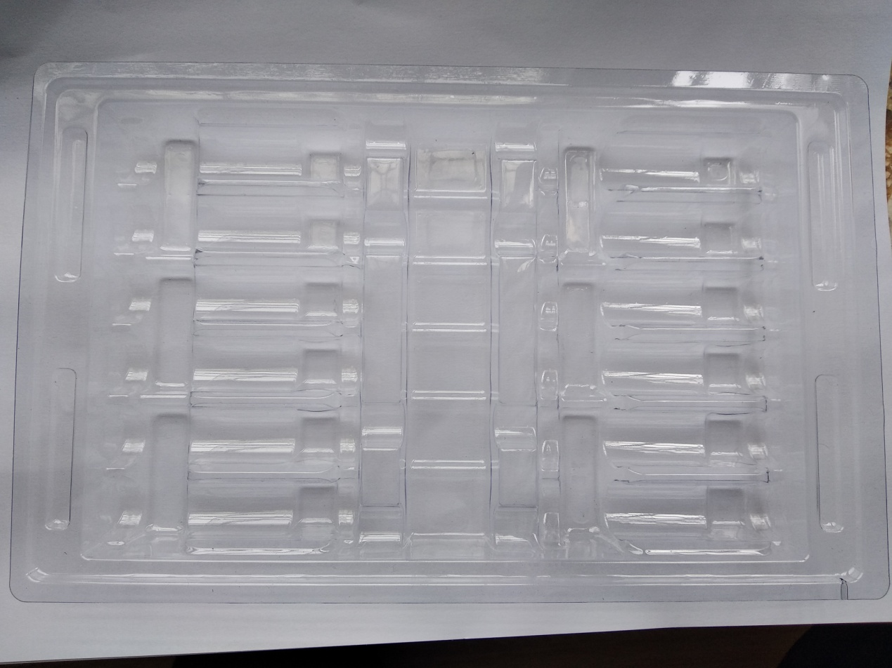

附图2

